インドの洪水

１．発生日
2005年６月29日（水）～７月４日（月）

２．災害発生経緯および被災状況
インドではモンスーンの降雨により広範囲にわたる洪水が発生した。被害が大きかったのはグジャラート、オリッサおよびマッディヤプラデシュシュの一等行政区である。

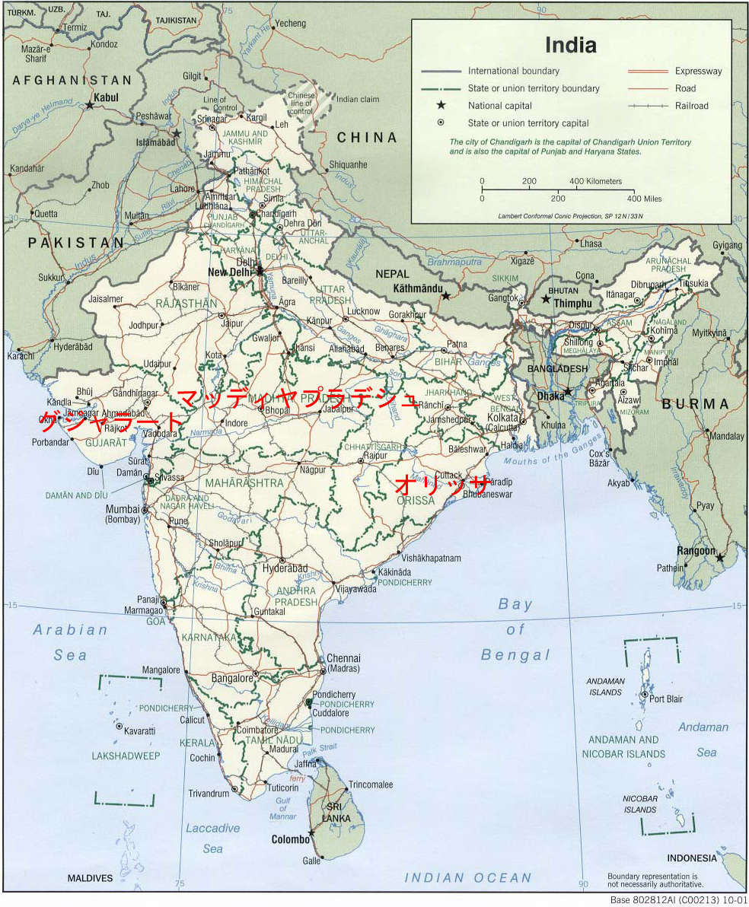
図－１ 被害が発生した行政区^{１）}

グジャラート一等行政区^{２）}
- 洪水および建物の壁の倒壊により132人が死亡し、13人が行方不明である。
- 2,227の送電用支線と1,050のトランスが故障し、5,949村および59町への送電が影響を受けた。
- 394の給水系に支障が生じ、5,752村および32町への送電が影響を被った。
- 259の州管理道路、1,550のpanchayat管理の道路が閉鎖され、多くの鉄道路線が影響を受けた。
- グジャラート行政区政府は影響を被った50万人を安全な小中学校や公民館などに避難させた。

オリッサ一等行政区^{３）}
- バドラクでは192,000人、4,783haの農地に影響が及んだ。また、２ブロックの10箇所で堤防が破堤した。
- ジャジプールでは２ブロックが影響を受け、４箇所で破堤した。
- ケンドラパルハでは１ブロックが影響を被った｡影響は42,405人、5,850haの農地に影響が及んだ。

マッディヤプラデシュシュ一等行政区^{４）}
- 少なくとも５人が死亡し、15人が行方不明である。
- ジープやバスが洪水により押し流されたという。
- 鉄道、道路が影響を被り、７月４日現在で通信、水道、送電が停止した状態である。

３．救援・支援状況
グジャラート一等行政区^{２）}
- 行政区は陸軍の14小隊610名の兵士とKhedaの中央予備役警察軍を56艘のボートと共に派遣した。
- 11機のインド空軍ヘリコプターが救援作業および物資の投下作業に従事した｡
- 訓練を受けた600人の行政区警察と共に、同じく訓練を受けた消防救援隊が派遣され緊急支援作業を行った｡
また、インド政府は50億ルピー（1.15億米ドル）の総合支援策を表明した^{５）}。

オリッサ一等行政区^{３）}
- 行政区歳入相のSri Manmohan Samal氏は７月５日､洪水の影響を被ったバドラクおよびジャジプールを視察した｡

バドラクでの救援活動等は次のとおりである。
- 地区行政部局が３日間の救援作業を指揮した｡
- オリッサ緊急行動軍がDhamnagarに駐屯し、救援のため20艘のボートが使われた｡
- ７班の機動医療チームが洪水被害を受けた村々で活動した。
- 13の地域水供給衛生チームが掘り抜き井戸の消毒に携わった｡

ケンドラパルハでは救援活動のためボートが配置された。

マッディヤプラデシュシュ一等行政区^{４）}
マッディヤプラデシュでは陸軍が行政当局の救援活動を支援した。

４．気象状況
グジャラート一等行政区^{６）}
モンスーンの降雨により累積平均で619mm、７月２日から３日までの24時間の平均で51mmの降水量を記録した。図－１はグジャラート行政区の各地区における、年平均降雨量（青）、６月末から７月３日までの累積雨量（赤）、24時間雨量（黄）、１月からの総雨量（黄緑）および年平均雨量に対する割合（赤紫）を示したものである。

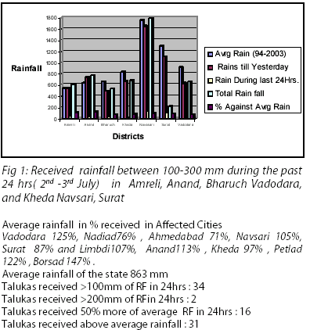
図－１はグジャラート行政区の降雨量^{６）}

オリッサ一等行政区
オリッサ行政区における降雨量の数値等の情報は得られていない。

マッディヤプラデシュシュ一等行政区^{４）}
マッディヤプラデシュのKatni地区では４日間に900mm近い降雨量を記録した。

図－３はTRMMによる７月５日までの１週間のアジアにおける累積降雨量である^{７）}。同図からグジャラートおよびマッディヤプラデシュ一等行政区において大量の降雨があったことが読み取れる｡

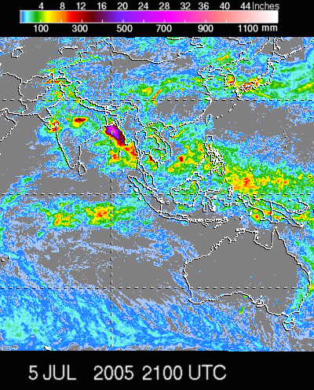
図－３ TRMMによるアジアにおける１週間累積降雨量^{７）}

引用文献
1)http://www.reliefweb.int/rw/fullMaps_Sa.nsf/luFullMap/086DC82B3A70ADC985256EDF005BEC03/$File/cia_ind280704.pdf?OpenElement
2)http://www.reliefweb.int/rw/RWB.NSF/db900SID/EGUA-6DZNAU?OpenDocument&rc=3&emid=FL-2005-000104-IND
3)http://www.reliefweb.int/rw/RWB.NSF/db900SID/EVOD-6DYB6R?OpenDocument&rc=3&emid=FL-2005-000104-IND
4)http://www.reliefweb.int/rw/RWB.NSF/db900SID/SODA-6DZ3DD?OpenDocument&rc=3&emid=FL-2005-000104-IND
5) http://edition.cnn.com/2005/WEATHER/07/02/india.floods.reut/index.html
6)http://www.reliefweb.int/rw/RWB.NSF/db900SID/EVOD-6DYBFP?OpenDocument&rc=3&emid=FL-2005-000104-IND
7) http://trmm.gsfc.nasa.gov/publications_dir/regional_asia.html

